Verkeersbesluit voor het opheffen van een parkeerplaats voor mindervaliden aan Pieter Dekkersstraat te Nuenen
Burgemeester en wethouders van de gemeente Nuenen,
Bevoegdheid
Op grond van artikel 18, lid 1 van de Wegenverkeerswet 1994 (hierna: Wvw 1994) is het dagelijks bestuur van de gemeente Nuenen bevoegd dit verkeersbesluit te nemen. Het college van burgemeester en wethouders heeft bij besluit van 14 juli 2021 voor het nemen van verkeersbesluiten (tijdelijke en definitieve) op basis van de Wegenverkeerswet 1994 mandaat verleend aan medewerker ontwikkeling II.
Vereiste van het besluit
Gelet op:
- artikel 15 lid 1 van de Wvw 1994, op grond waarvan de plaatsing of verwijdering van de in artikel 12 van het Besluit Administratieve Bepalingen inzake het Wegverkeer (hierna: BABW) opgenomen verkeerstekens, evenals voor onderborden voor zover daardoor een gebod of verbod ontstaat of wordt gewijzigd, krachtens een verkeersbesluit geschiedt;
- artikel 12 BABW, op grond waarvan het plaatsen of verwijderen van de in dit artikel genoemde verkeerstekens krachtens een verkeersbesluit geschiedt;
- artikel 14 BABW, op grond waarvan de plaatsing van onderborden, zoals bedoeld in artikel 8, lid 2 en lid 3 van het BABW, in het betrokken verkeersbesluit tot uitdrukking wordt gebracht;
- artikel 24 BABW, op grond waarvan verkeersbesluiten worden genomen na overleg met de korpschef van politie of diens gemandateerde.
Overwegingen ten aanzien van het besluit
Overwegende dat:
- ter hoogte van Pieter Dekkersstraat 12 een toegewezen mindervalide parkeerplaats is ingesteld;
- deze mindervalideplek is aangegeven middels een verkeersbord E06 met onderbord OB309;
- de parkeerplaats niet langer noodzakelijk is;
- de openbare ruimte in beginsel het algemeen belang dient, en derhalve deze parkeerplaats dient te worden opgeheven en teruggebracht naar de oorspronkelijke staat;
- het daarom gewenst is om de toegewezen parkeerplaats voor mindervaliden aan de Pieter Dekkersstraat 12 op te heffen.
Gelet op artikel 2 Wvw 1994 strekt de in dit besluit genoemde verkeersmaatregel tot:
- het in stand houden van de weg en het waarborgen van de bruikbaarheid daarvan;
- het zoveel mogelijk waarborgen van de vrijheid van het verkeer.

Besluiten
Op grond van vorenstaande overwegingen besluiten wij om:
de parkeerplaats voor mindervaliden aan de Pieter Dekkersstraat op te heffen door het verwijderen van verkeersborden E06 en OB309 van Bijlage I van het RVV 1990;
E.e.a. uit te voeren zoals aangegeven op de bij dit besluit behorende situatietekening;

Nuenen, 13-05-2025
namens burgemeester en wethouders van de gemeente Nuenen,
M.H.M Houben
Coördinator Openbare Ruimte Binnen

Bijlagen
- situatietekening
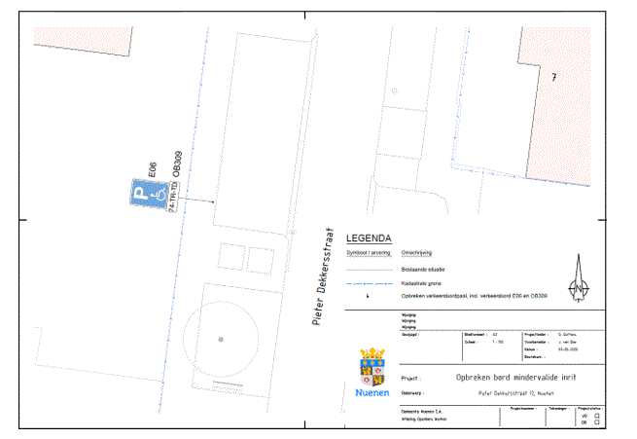
Bezwaar
Bent u het niet eens met dit besluit? Dan kunt u binnen zes weken na de dag van bekendmaking van dit besluit een bezwaar indienen. U doet dat in de vorm van een brief. Deze brief stuurt u naar het college van burgemeester en wethouders, Postbus 10.000, 5670 GA Nuenen.
In het bezwaarschrift moeten de volgende gegevens staan:
- uw naam
- uw adres
- de datum van verzending
- uw handtekening
- een omschrijving van het besluit waartegen u bezwaar maakt
- een uitleg waarom u bezwaar maakt.
Voor de behandeling van het bezwaarschrift hoeft u niet te betalen.
Digitaal indienen bezwaarschrift
U kunt het bezwaarschrift ook digitaal indienen bij het college van burgemeester en wethouders. U kunt dat doen via de website www.nuenen.nl door gebruik te maken van het formulier “Digitale brief met DigiD”. U zoekt op de website in het Digitaal Loket in “alle producten en diensten” onder de letter B naar “bezwaar en beroep”. Op die pagina kunt u onder de knop “voorwaarden” worden doorgeleid naar het bedoelde formulier voor het digitaal indienen van uw bezwaarschrift. Daarvoor moet u wel beschikken over een elektronische handtekening (DigiD).
Wat u kunt doen in spoedeisende gevallen
Als u bezwaar maakt, blijft het besluit geldig. Kunt u aantonen dat het besluit grote gevolgen voor u heeft? Dan kunt u in spoedeisende gevallen de voorzieningenrechter vragen maatregelen te treffen. De voorzieningenrechter kan dan beslissen dat het besluit nog niet mag ingaan. Dit kan alleen als u ook bezwaar heeft gemaakt. Het aanvragen van een voorlopige voorziening is niet gratis. U betaalt hiervoor griffierecht.
Wilt u een voorlopige voorziening aanvragen? Stuurt u dan een brief naar de Voorzieningenrechter van de rechtbank Oost-Brabant, Postbus 90125, 5200 MA ’s-Hertogenbosch.
Het telefoonnummer van de rechtbank is 073 - 6202020.
Digitaal indienen verzoekschrift voorlopige voorziening
U kunt het verzoekschrift ook digitaal indienen bij genoemde rechtbank via http://loket.rechtspraak.nl/bestuursrecht. Daarvoor moet u wel beschikken over een elektronische handtekening (DigiD). Kijk op de genoemde site voor de precieze voorwaarden.
U kunt ook contact opnemen met de rechtbank Oost-Brabant in ’s-Hertogenbosch via het bovengenoemde telefoonnummer.

